Esta practica aborda la lógica y los procesos para hacer manejo del rango cromatico en imágenes haciendo uso del lenguaje de programación Python, y las librerías numpy y openCV.
Practica 6: Operadores detectores de bordes
Angel Ivan Rangel Vazquez 9CV12 ESIME Zacatenco, IPN, Ang.ivan.ran@gmail.com

Introduccion
Los operadores detectores de bordes son algoritmos utilizados en visión por computadora para identificar las transiciones abruptas en la intensidad de una imagen. Estas transiciones pueden representar límites o bordes entre diferentes regiones de la imagen. La detección de bordes es una tarea fundamental en el procesamiento de imágenes y visión por computadora, ya que proporciona información valiosa sobre las estructuras y características de una escena.

Existen varios operadores detectores de bordes, y cada uno tiene sus propias características y aplicaciones. Algunos de los operadores más comunes incluyen:

1. Operadores de Gradiente:
- Sobel: Utiliza máscaras convolucionales para calcular las derivadas de primer orden en las direcciones x e y. Es efectivo para detectar bordes verticales y horizontales.
- Prewitt: Similar a Sobel, pero utiliza un kernel diferente para calcular las derivadas.

2. Operadores de Segundo Orden:
- Laplaciano: Utiliza un kernel Laplaciano para resaltar los cambios abruptos en la intensidad. Puede identificar bordes en múltiples direcciones.
- Operador de Marr-Hildreth (LoG - Laplacian of Gaussian): Aplica un filtro Gaussiano seguido de un filtro Laplaciano. Es eficaz para reducir el ruido antes de la detección de bordes.

3. Operadores de Gradiente Direccional:
- Operador de Kirsch: Utiliza máscaras convolucionales en varias direcciones para resaltar bordes en esas direcciones.
- Operador de Robinson: Similar al operador de Kirsch, pero con diferentes máscaras.

4. Operadores Basados en Modelos:
- Canny: Utiliza un enfoque más complejo que implica suavizado, detección de gradiente, supresión de no máximos y umbralización para identificar bordes con precisión.

La elección del operador depende de la aplicación específica y de las características de la imagen. Algunos operadores son más sensibles al ruido, mientras que otros son más robustos en la detección de bordes finos. La combinación de varios operadores y técnicas también se utiliza a menudo para mejorar la precisión de la detección de bordes en escenarios más complejos.

Prewitt
Este código implementa el operador de Prewitt para la detección de bordes en una imagen. Aquí hay una descripción detallada:

1. Función de Convolución (`convolucion`):
- La función `convolucion` toma una imagen y un kernel como entrada y aplica la convolución usando `cv2.filter2D` de OpenCV.
- Se utiliza para aplicar los operadores Prewitt en las direcciones horizontal y vertical.

2. Cargar la Imagen:
- La imagen se carga utilizando `cv2.imread` en escala de grises (`cv2.IMREAD_GRAYSCALE`).

3. Definición de Kernels Prewitt:
- Se definen dos kernels Prewitt, uno para la detección de bordes en la dirección horizontal (`kernel_prewitt_x`) y otro para la dirección vertical (`kernel_prewitt_y`).

4. Aplicar el Operador Prewitt:
- Los kernels Prewitt se aplican a la imagen original utilizando la función de convolución para obtener las derivadas parciales en las direcciones x e y.
- Se calcula la magnitud de los gradientes combinando las respuestas en ambas direcciones mediante la fórmula: \(\sqrt{(prewitt\_x^2 + prewitt\_y^2)}\).

5. Mostrar Imágenes:
- Se utiliza `matplotlib.pyplot` para mostrar las imágenes en una disposición de subgráficos.
- La imagen original, las respuestas de Prewitt en las direcciones x e y, y la magnitud del gradiente se muestran en subgráficos individuales.

El código proporciona una visualización de cómo el operador de Prewitt resalta los bordes en diferentes direcciones en la imagen original. La imagen original se muestra junto con las respuestas de Prewitt en las direcciones horizontal y vertical, así como la magnitud resultante de los gradientes. Esto es útil para comprender cómo el operador de Prewitt puede resaltar cambios bruscos en la intensidad de la imagen, indicativos de bordes.

Resultado:
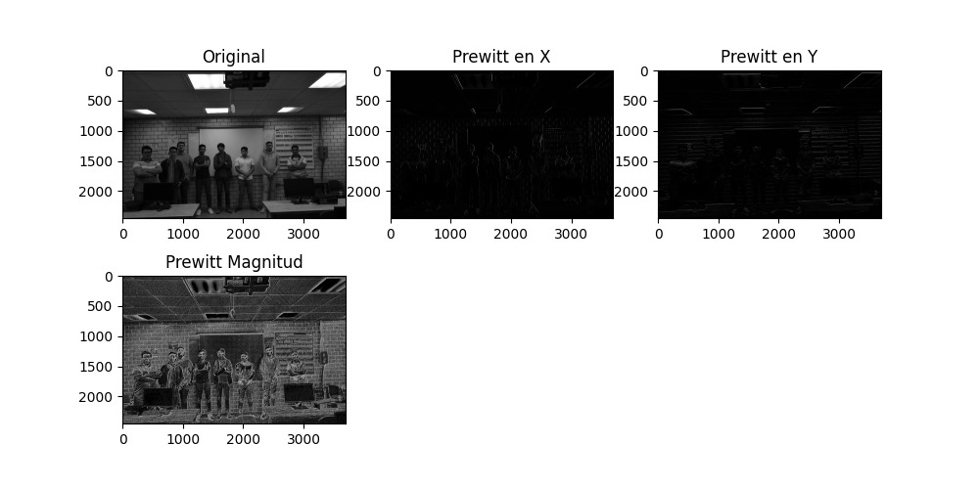

III.-SOBEL

Este código implementa el operador de Sobel para la detección de bordes en una imagen. A continuación, se proporciona una descripción detallada:

1. Función de Convolución (`convolucion`):
- La función `convolucion` toma una imagen y un kernel como entrada y aplica la convolución usando `cv2.filter2D` de OpenCV.
- Esta función se utiliza para aplicar los operadores Sobel en las direcciones horizontal y vertical.

2. Cargar la Imagen:
- La imagen se carga utilizando `cv2.imread` en escala de grises (`cv2.IMREAD_GRAYSCALE`).

3. Definición de Kernels Sobel:
- Se definen dos kernels Sobel, uno para la detección de bordes en la dirección horizontal (`kernel_sobel_x`) y otro para la dirección vertical (`kernel_sobel_y`).
- Estos kernels están diseñados para calcular las derivadas de primer orden en las direcciones x e y.

4. Aplicar el Operador Sobel:
- Los kernels Sobel se aplican a la imagen original utilizando la función de convolución para obtener las derivadas parciales en las direcciones x e y.
- Se calcula la magnitud de los gradientes combinando las respuestas en ambas direcciones mediante la fórmula: \(\sqrt{(sobel\_x^2 + sobel\_y^2)}\).

5. Mostrar Imágenes:
- Se utiliza `matplotlib.pyplot` para mostrar las imágenes en una disposición de subgráficos.
- La imagen original, las respuestas de Sobel en las direcciones x e y, y la magnitud resultante del gradiente se muestran en subgráficos individuales.

Este código proporciona una visualización de cómo el operador de Sobel resalta los bordes en diferentes direcciones en la imagen original. La imagen original se muestra junto con las respuestas de Sobel en las direcciones horizontal y vertical, así como la magnitud resultante de los gradientes. Esto es útil para entender cómo el operador de Sobel detecta los cambios abruptos de intensidad en la imagen, indicativos de bordes.

Resultados:
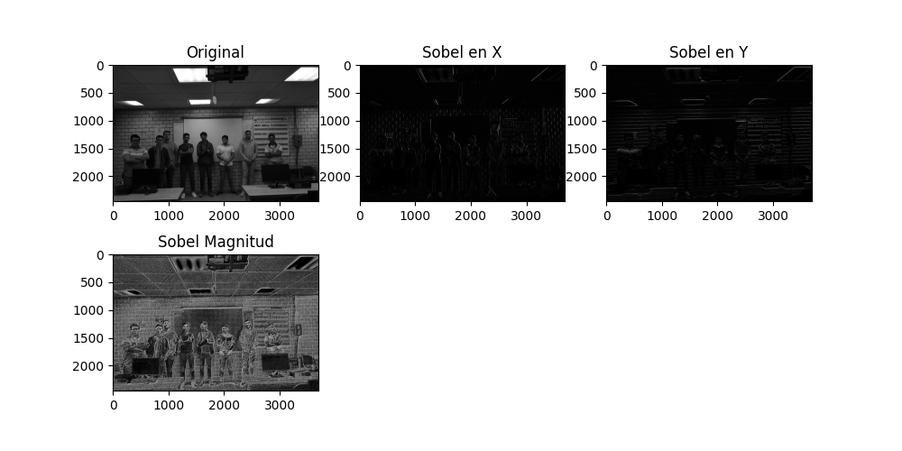

IV.-Isotropico o Frei-chei
Este código implementa el operador de Frei-Chen para la detección de bordes en una imagen. Aquí hay una descripción detallada:

1. Función de Convolución (`convolucion`):
- La función `convolucion` toma una imagen y un kernel como entrada y aplica la convolución usando `cv2.filter2D` de OpenCV.
- Esta función se utiliza para aplicar los operadores de Frei-Chen en las direcciones horizontal y vertical.

2. Cargar la Imagen:
- La imagen se carga utilizando `cv2.imread` en escala de grises (`cv2.IMREAD_GRAYSCALE`).

3. Definición de Kernels de Frei-Chen:
- Se definen dos kernels de Frei-Chen, uno para la detección de bordes en la dirección horizontal (`kernel_frei_chen_x`) y otro para la dirección vertical (`kernel_frei_chen_y`).
- Los kernels de Frei-Chen son utilizados para calcular las derivadas en las direcciones x e y y están diseñados para proporcionar una respuesta isotrópica.

4. Aplicar el Operador de Frei-Chen:
- Los kernels de Frei-Chen se aplican a la imagen original utilizando la función de convolución para obtener las derivadas parciales en las direcciones x e y.
- Se calcula la magnitud de los gradientes combinando las respuestas en ambas direcciones mediante la fórmula: \(\sqrt{(frei\_chen\_x^2 + frei\_chen\_y^2)}\).

5. Mostrar Imágenes:
- Se utiliza `matplotlib.pyplot` para mostrar las imágenes en una disposición de subgráficos.
- La imagen original, las respuestas de Frei-Chen en las direcciones horizontal y vertical, y la magnitud resultante del gradiente se muestran en subgráficos individuales.

Este código proporciona una visualización de cómo el operador de Frei-Chen resalta los bordes en diferentes direcciones en la imagen original. La imagen original se muestra junto con las respuestas de Frei-Chen en las direcciones horizontal y vertical, así como la magnitud resultante de los gradientes. Esto es útil para entender cómo el operador de Frei-Chen detecta los cambios de intensidad en la imagen, indicativos de bordes, de una manera isotrópica.

Resultados:
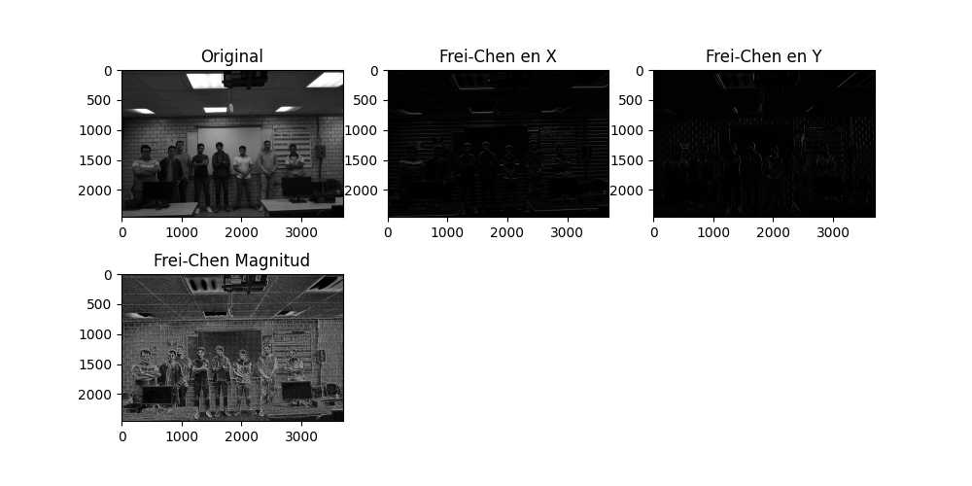

V.-KIRSCH
Este código implementa el operador de Kirsch para la detección de bordes en una imagen. Aquí hay una descripción detallada:

1. Función de Aplicación del Operador de Kirsch (`kirsch_operator`):
- La función `kirsch_operator` toma una imagen y una dirección como entrada y aplica el operador de Kirsch correspondiente en esa dirección.
- El operador de Kirsch utiliza diferentes kernels según la dirección para resaltar los bordes en esa dirección específica.

2. Cargar la Imagen:
- La imagen se carga utilizando `cv2.imread` en escala de grises (`cv2.IMREAD_GRAYSCALE`).

3. Redimensionar la Imagen:
- La imagen se redimensiona a 700x500 píxeles utilizando `cv2.resize`.

4. Aplicar el Operador de Kirsch en Cada Dirección:
- Se aplica el operador de Kirsch en cada una de las 8 direcciones posibles utilizando la función `kirsch_operator`. Las respuestas se almacenan en la lista `kirsch_respuestas`.

5. Obtener la Magnitud Máxima:
- Se calcula la magnitud máxima entre todas las respuestas obtenidas.

6. Mostrar la Imagen Resultante Redimensionada:
- Se utiliza `cv2.imshow` para mostrar la imagen resultante redimensionada.

7. Guardar Imágenes Resultantes:
- Se guardan las imágenes resultantes (respuestas de Kirsch en cada dirección y la magnitud máxima) en archivos separados.

Este código proporciona una visualización de cómo el operador de Kirsch resalta los bordes en diferentes direcciones en la imagen original. La imagen original se redimensiona para visualización, y las respuestas de Kirsch en cada dirección, así como la magnitud resultante del gradiente, se muestran y guardan para su posterior análisis o referencia.

RESULTADOS:
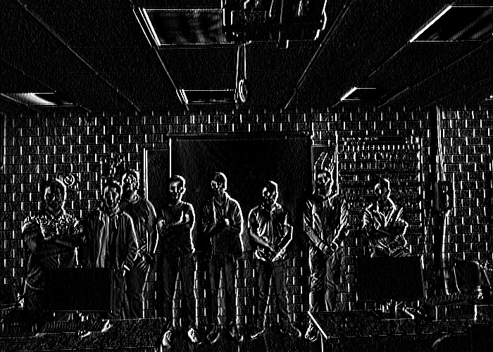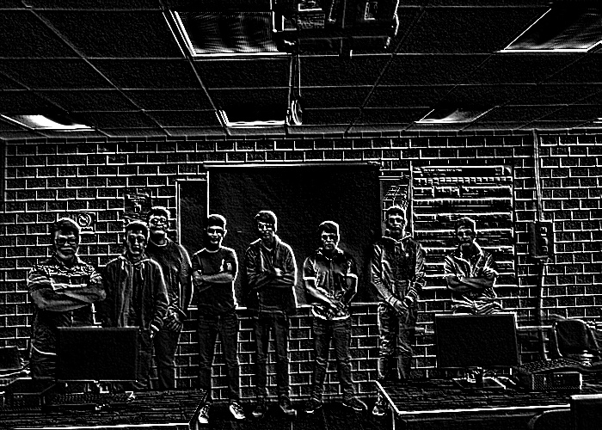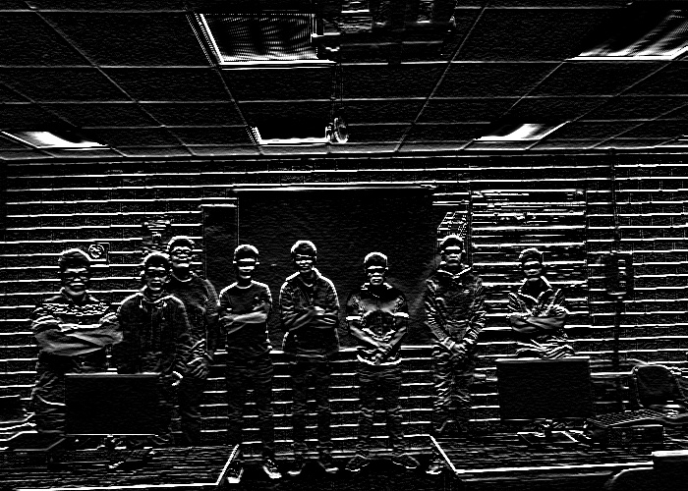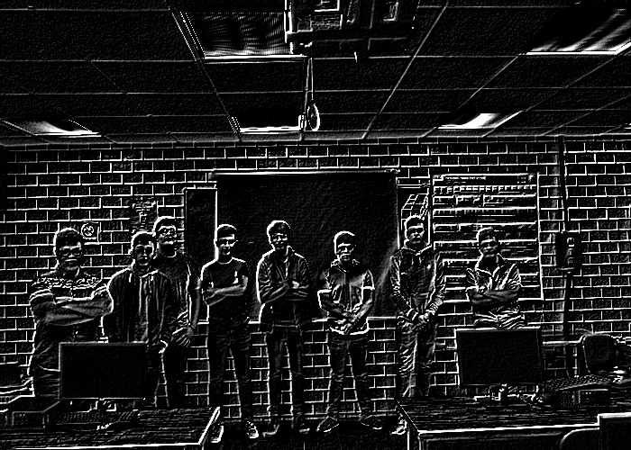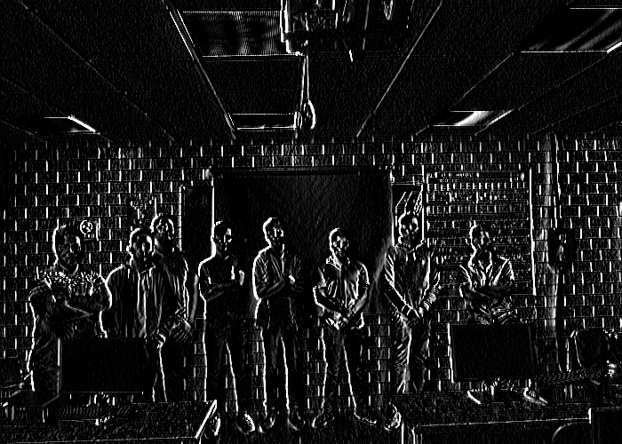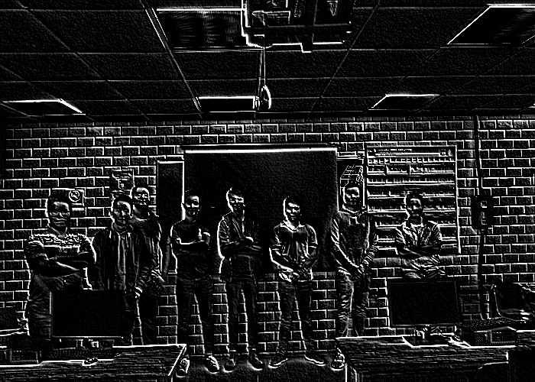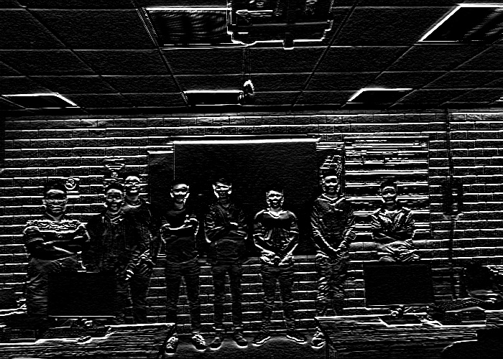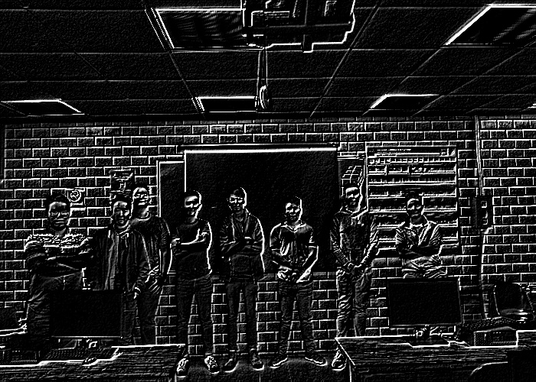

VI.-Concluciones

En este reporte, se exploraron diversos operadores de detección de bordes, incluyendo Sobel, Prewitt, Frei-Chen y Kirsch, aplicados a una imagen específica. Estos operadores son esenciales en visión por computadora para resaltar las transiciones abruptas en la intensidad de la imagen, que a menudo corresponden a bordes. Cada operador tiene su enfoque único, como la orientación de los filtros o la isotropía en el caso de Frei-Chen. La comparación visual de las respuestas de cada operador permitió observar cómo resaltan los bordes en diferentes direcciones. Además, la redimensión de la imagen y la visualización de la magnitud máxima proporcionaron una comprensión clara de la capacidad de cada operador para capturar características distintivas. Este análisis detallado demuestra la importancia de elegir el operador adecuado según las características específicas de la imagen y el contexto de la aplicación en visión por computadora.

VII.-Referencias
- OpenCV Documentation: https://docs.opencv.org/master/index.html
- NumPy Documentation: https://numpy.org/doc/stable/

 

